**22122128 孔馨怡 第二次作业**

题目-----教材p113：填空题1（参考应用题2的结论）；应用题3、6

说明：黑色字体为题目等内容

蓝色字体为解答，说明，注释

红色字体为强调

--------------------------------------------------------------------------------------------------------------------------------------------------------------------------------------

1. 一个栈的输入序列是a 、 b 、c 。，则不可能的出栈序列是_________。

（应用题2.试用反证法证明：若借助栈可由输入序列1 , 2，⋯，n得到一个输出序列Pl，P2，⋯，Pn（它是输入序列的某一种排列），则在输出序列中不可能出现以下情况，即存在i < j < k，使得Pj < pk < pi 。）

**答：c、b、a**

1. 若以1 , 2 , 3 , 4作为双端队列的输入序列，试分别求出以下条件的序列。

( 1）能由输入受限的双端队列得到，但不能由输出受限的双端队列得到的输出序列。

( 2）能由输出受限的双端队列得到，但不能由输入受限的双端队列得到的输出序列。

**答：（1）4、1、3、2**

**（2）4、2、1、3**

6. 修改本书介绍的循环队列设计，以front和length分别表示循环队列中的队头位置

和队列中所含元素的个数。试完成循环队列判断队空、判断队满入队和出队函数的实现。

**答：**

根据课本代码更改----

**原SeqQueue类中属性为：**

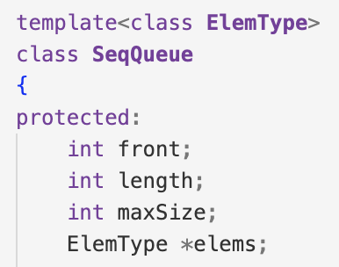

**题目要求的函数实现如下：**

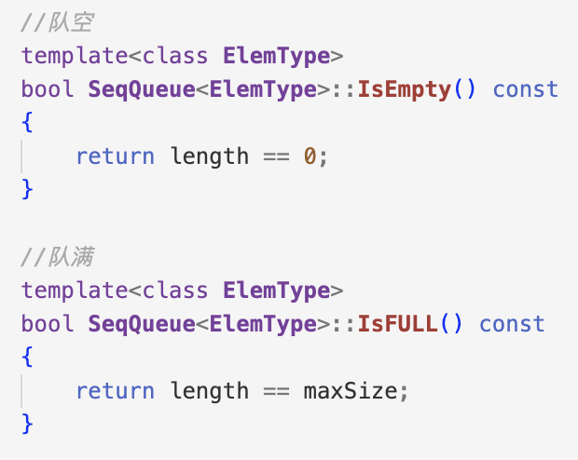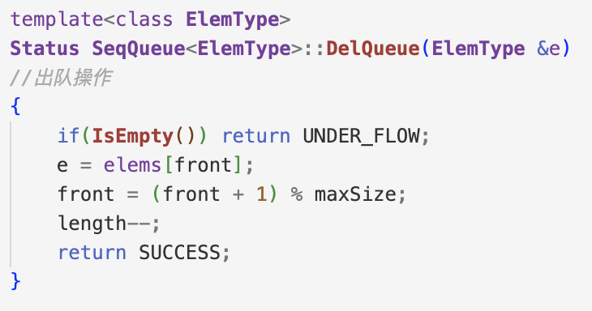

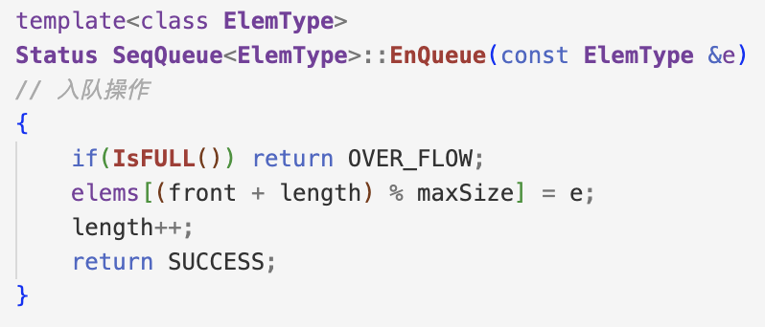

**为了完成完整类定义，题目未要求的函数实现如下：**

**（此处省略与原来代码相同的函数声明和实现，只截取有区别的部分）**

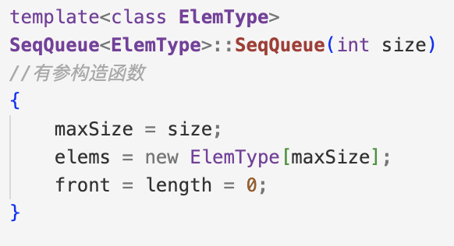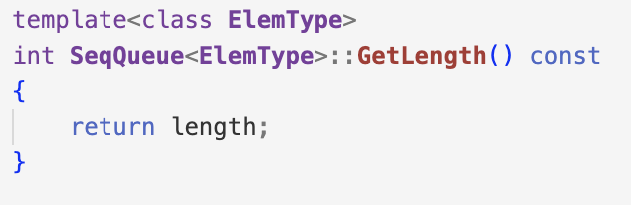

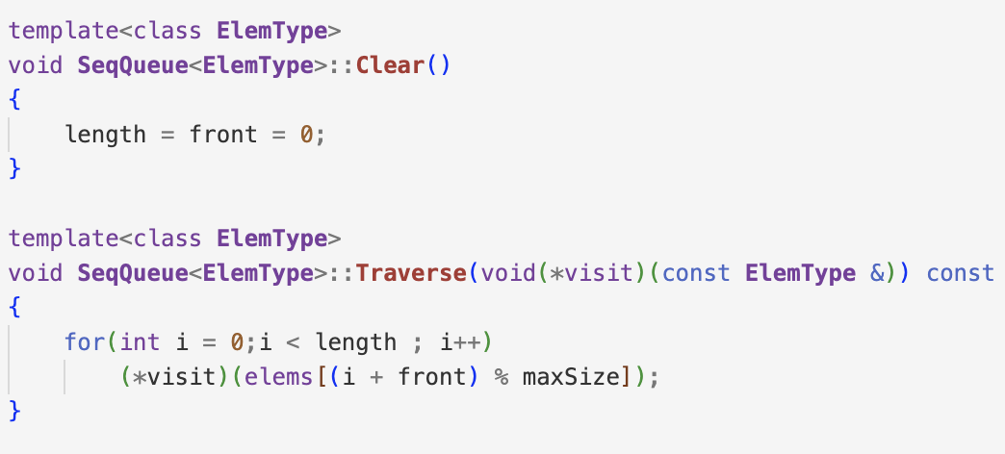

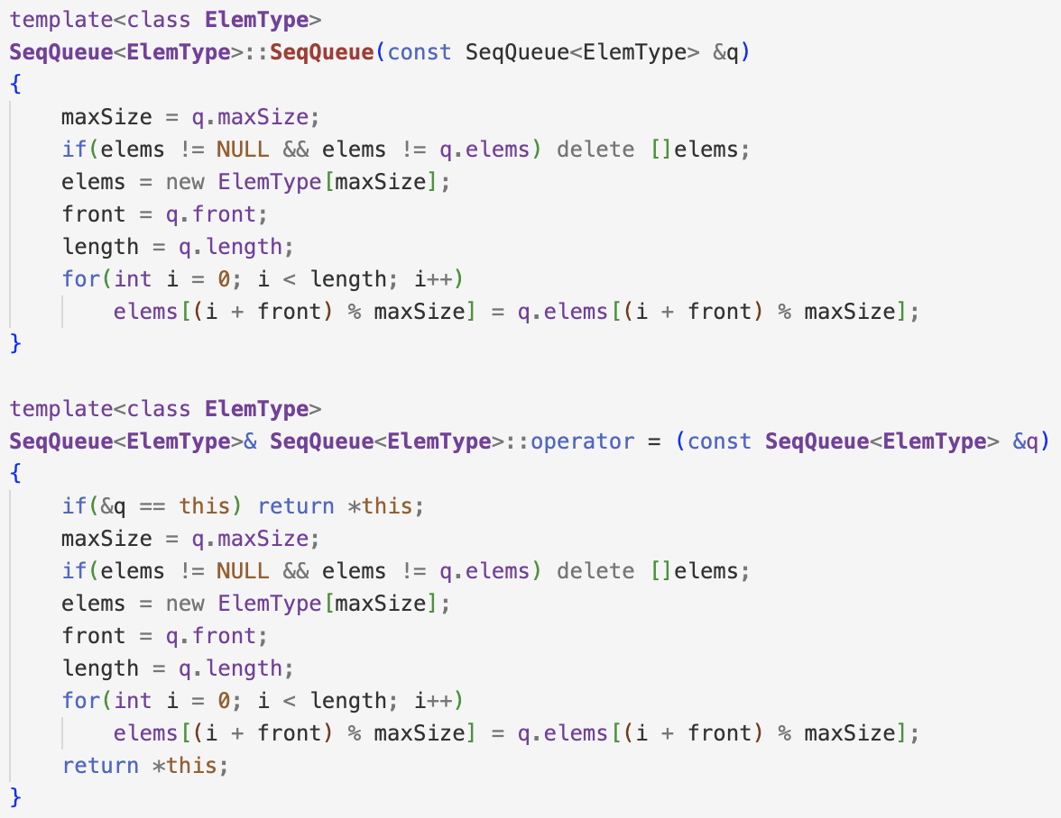

**部分代码思路阐述：**

for(int i = 0; i < length; i++)

elems[(i + front) % maxSize] = q.elems[(i + front) % maxSize];

i：用于计数，总共需要执行的操作数为队列长度length

i + front：从队首开始操作

% maxSize ：下标对最大容量进行取余，实现循环操作。

优化课本test代码----（添加队列满/空提示）

（优化部分省略，只展示测试结果）

**测试结果如下：**

**原有功能在更改为本思路后全部正常运行**



